开排课系统开排课系统开排课系统开排课系统

使用手册使用手册使用手册使用手册
（教学单位）
2019-4-11
广州南方学院信息中心广州南方学院信息中心广州南方学院信息中心广州南方学院信息中心

目 录

使用手册 0
目 录 1
概述 2
流程 2
1、开排课前置 2
1.1 教师限制时段管理 2
1.2 教室限制时段管理 2
1.3 课程状态 3
2、开排课管理 3
2.1 开排课任务 3
2.1.1 进入开排课 3
2.1.2 开排课提交 4
2.2 开课 4
2.2.1 教学单位进行开课 4
2.2.2 单独开课 5
2.2.3 合并开课 6
2.2.4 申请停开 8
2.2.4 恢复开课 9
3、排课 9
3.1 排课介绍 9
3.2 教学单位排课 9
4、开排课统计 13
5、课程表 14

概述
开排课系统功能主要包括：开排课前置，开排课管理，配课管理，课程表等。
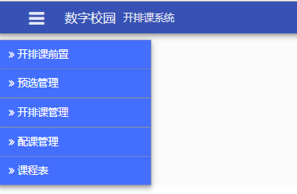

流程
1、教务设置“开排课前置”（课表中设置教师限时段、教室限时段）
2、教学单位开课、排课
3、教学单位对新生配课
4、查看课程表

以下为各部分的操作说明。

1、开排课前置

1.1 教师限制时段管理
录入教师姓名、工号，查询出课表，设置课表中教师的限制条件。
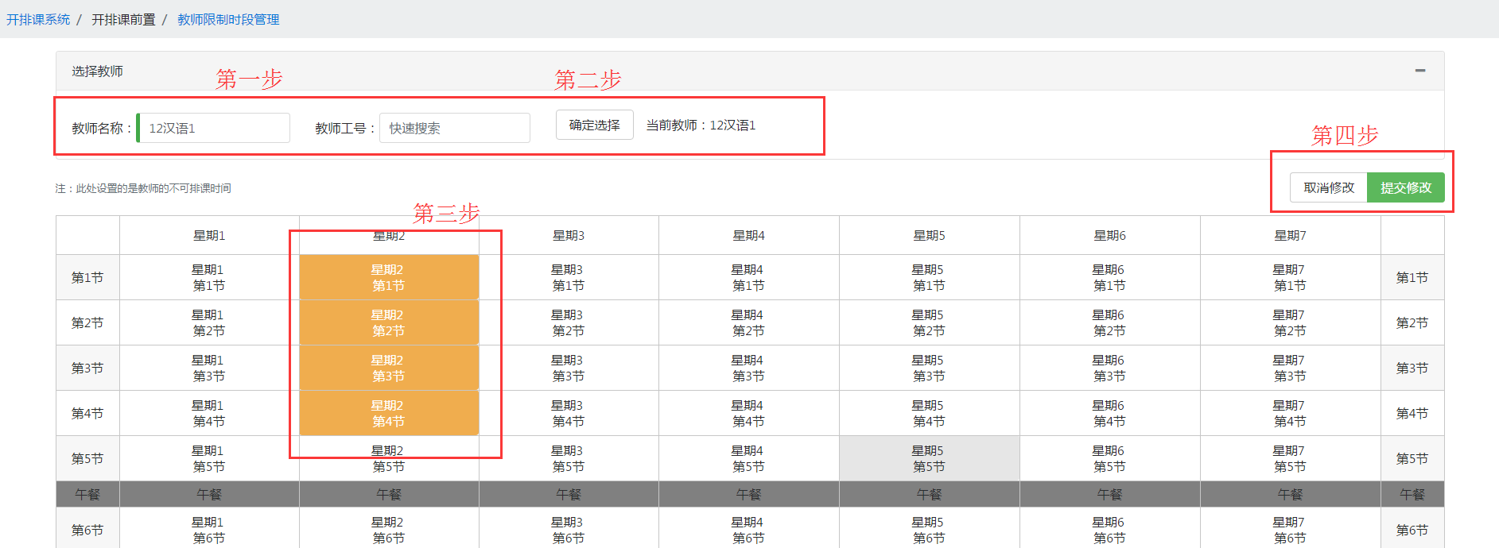

1.2 教室限制时段管理
录入教室名称、编号，查询出课表，设置课表中教室的限制条件。
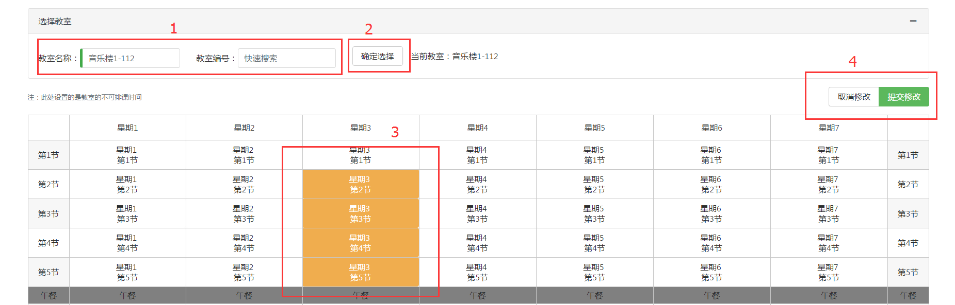

1.3 课程状态
查询某个课程的开课、排课、合并、配课/选课情况和状态
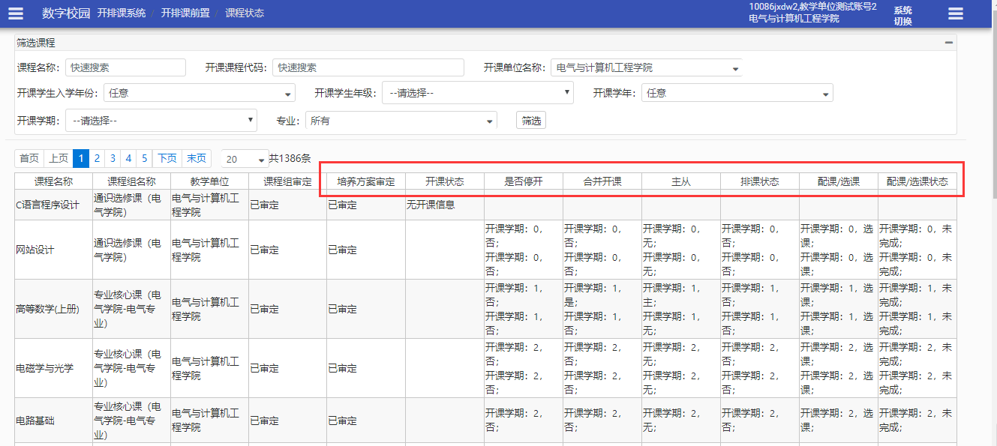

2、开排课管理
包括开课、排课，教学单位还可以单独开课、合并开课、申请停开、恢复开课等功能，还可以实现大班套小班的管理。
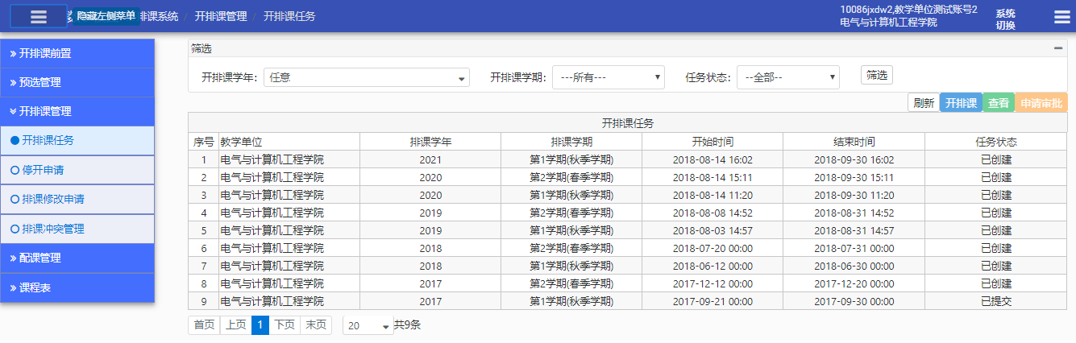

2.1 开排课任务

2.1.1 进入开排课
选中需要开排课的学年学期进入开排课管理页面。（如下3.2）
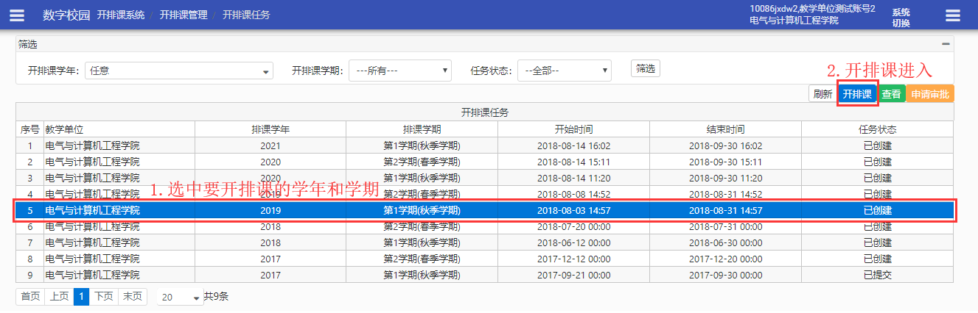

2.1.2 开排课提交
教学单位完成排课任务后，点击“申请审批”，提交开排课结果，教务处会进行审批。
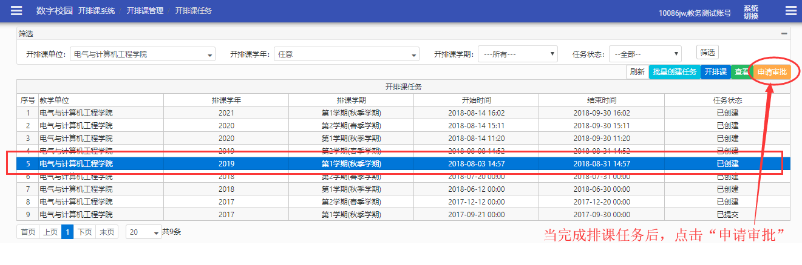
*特别说明：
1.确定完成了该学年学期全部排课后，才提交“申请审批”；
2.教学班排课受开排课任务时间限制（开始时间—结束时间），若超出时间限制将不允许排课，需要联系教务管理员开放排课权限，因此教学单位需要在规定时间期限内完成开排课工作；
3.当开排课任务通过审批后，已排课的教学班没有学生时，能通过修改申请，审批通过后生效；但一旦教学班有学生就不能再申请修改排课结果，只能通过调停课处理。

2.2 开课
先开课后排课
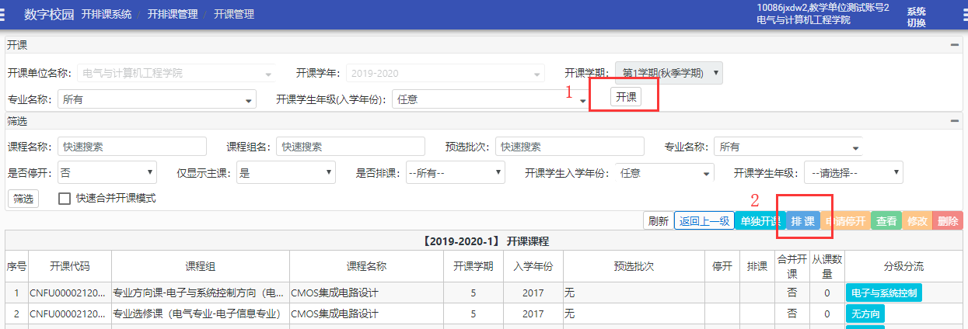

2.2.1 教学单位进行开课
操作界面：开排课系统---》开排课任务---》选中开课学期，点击开排课
选择好信息后，点击开课，不选条件默认本学院所有专业、所有入学年份都开课：
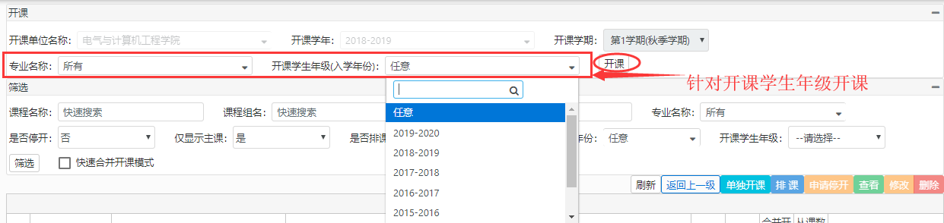
说明：开课学生年级是适用于针对某年级的学生进行开课的，正常开课可以做选择对应入学年份。默认不选的话，则对所有的开课学生年级开课。
例如：电气与计算机工程学院，如果需要给2017级入学的学生开课，则需要选择：开课学生年级2017—2018。点击开课后，刷新一下界面，2017级学生的开课课程就会由系统自动筛选出来：
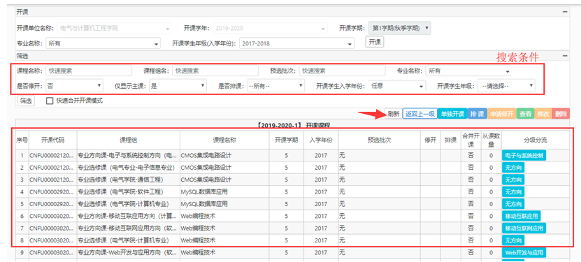
说明：
- 、对于体育，大英和思政课，是由对应的教学单位开课的。
- 、可以对上面的课程进行查看、修改和删除操作。
- 、停开课程、恢复开课
如果计划停开某门课程，可以点击“申请停开”后，提交停开申请，教务审核通过后，该课程停开；恢复开课的操作类同。

2.2.2 单独开课
操作界面：开排课系统---》开排课任务---》选中课程---》点击单独开课
说明：在培养方案中，不在原计划学期开课的课程都需要单独开课（例如我想在这学期开某门课，但是这学期没有这门课，我可以在培养方案中查询出这节课然后单独开课），各教学单位需要单独开设的课程可以按照以下。
操作步骤如下
- 点击开课管理的“单独开课”
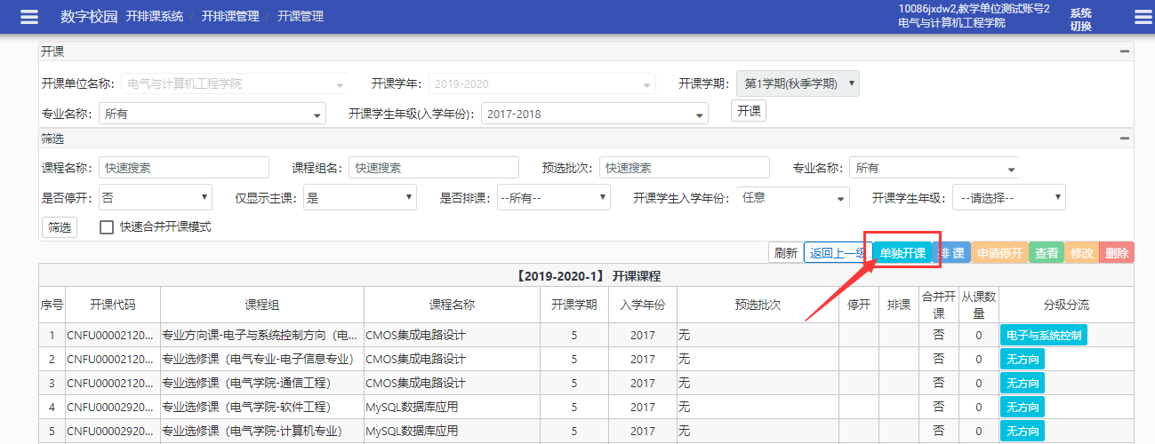
- 输入课程名称、开课学期，点击按钮“列出课程组课程”，筛选出需要单独开课的课程，选中课程后点击右下角的“开课”
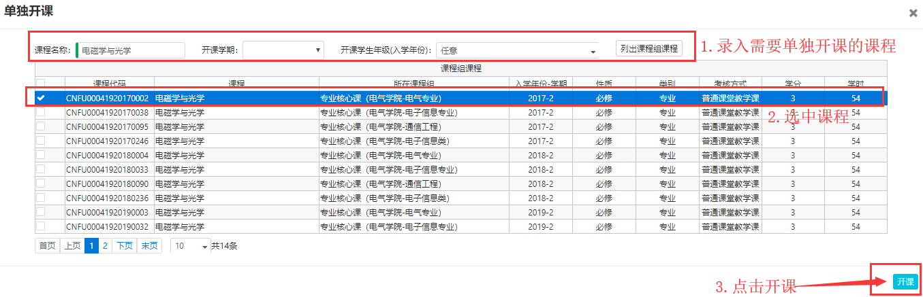
- 点击“开课”后，选中的课程进入开课管理页面
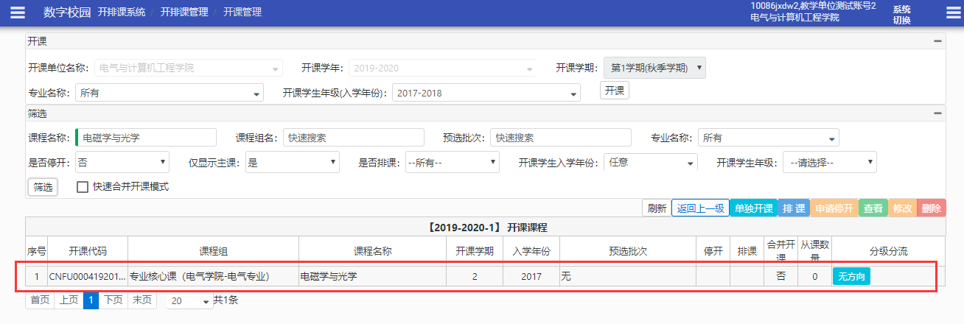

- 至此单独开课的一门课程已开

2.2.3 合并开课
操作界面：开排课系统---》开排课任务---》点击“开排课”---》点击“快速合并开课模式” 。
合并开课是指：同一个教学单位有多个专业，这些专业（或部分专业）的培养方案有共同的课程（包括永久课程名，学分、学时和开课学期）。为合理利用教师资源，这些专业可以合在一起开这门课程，谓之合并开课。
说明：此功能为可选项，教学单位自己决定是否要合并开课
操作说明：勾选合并开课模式，选中需要合并的课程点击“合并开课”，最后在下方选择“以合并课程为主课，合并开课”
- 在“开课管理”页面勾选“快速合并开课模式”
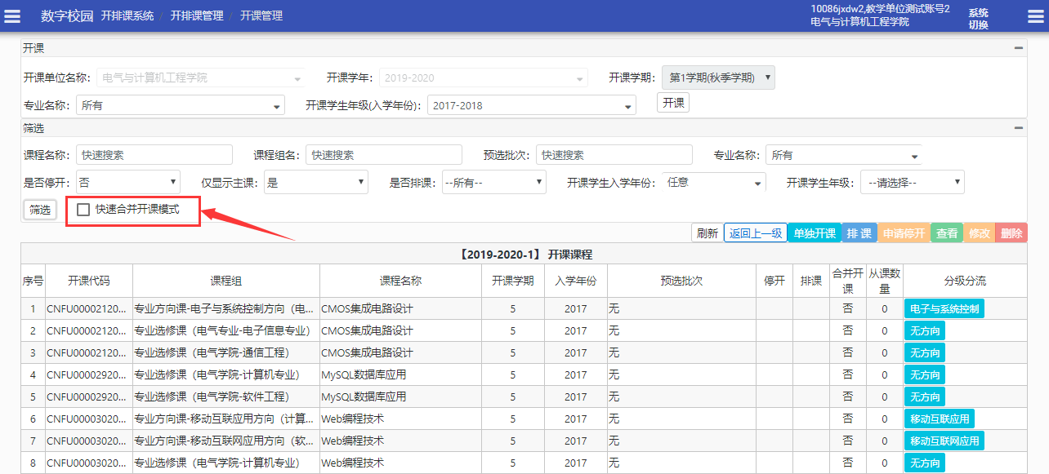
- 在已开课课程列表中查看，假如一起开电子信息和通信工程是“CMOS集成电路设计”这门课程，操作：选中电子信息专业的这门课程（CMOS集成电路设计）后，点击“添加到合并开课课程簇”，这门课程会自动列入负责这个课程的单位点击快速合并开课模式，这样需要合并开课的课程就开启了合并开课模式。
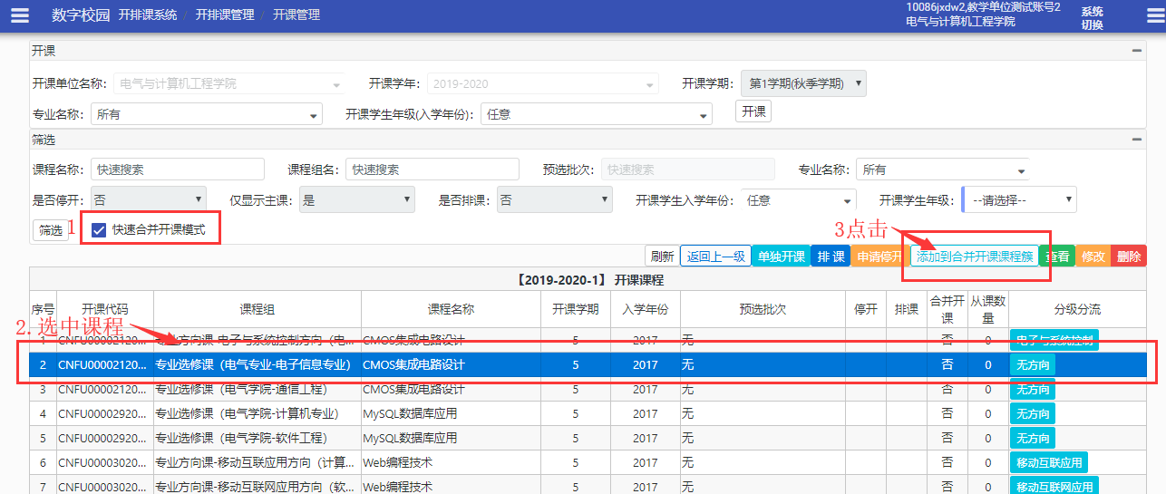
选中需要合并开课的第1个课程
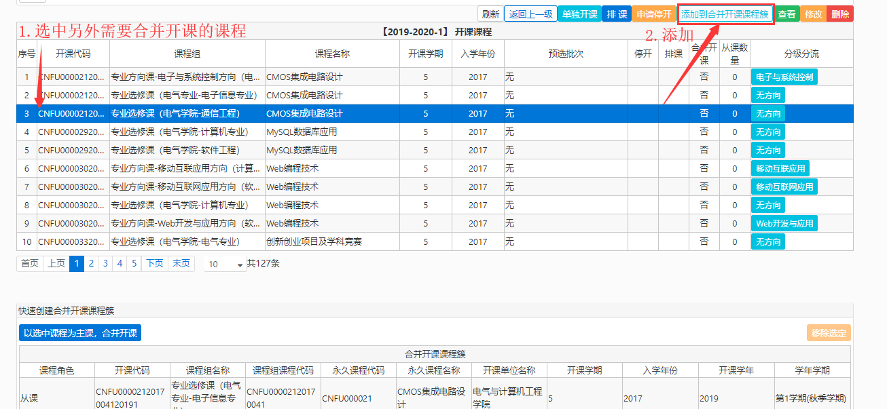
合并另外1个课

- 合并开课课程列表，选中主课，点击“以选中课程为主课，合并开课”
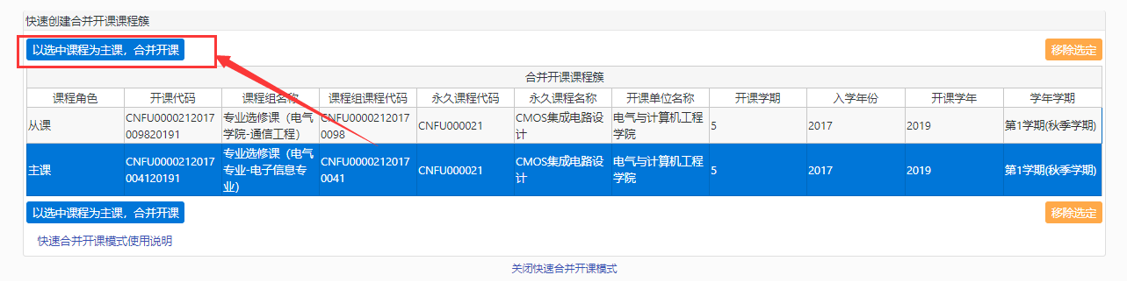
- 在开排课和配课那里可以看到合并开课的课程
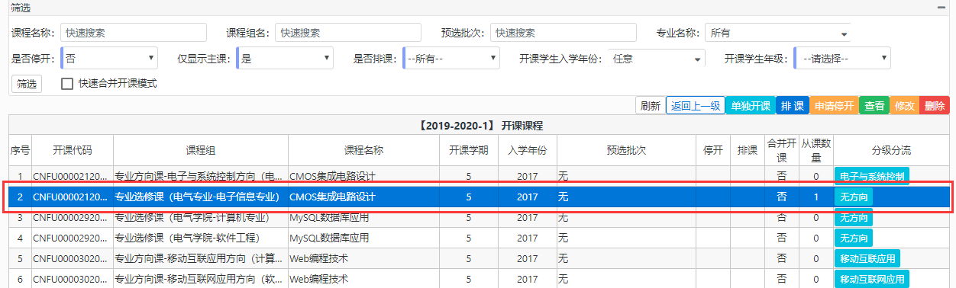

2.2.4 申请停开
操作界面：开排课系统---》开排课管理---》开课管理
在列表中选择需要停开的课程，点击“申请停开”按钮，在停开申请页面中提交申请，教务审核通过后，停开生效。
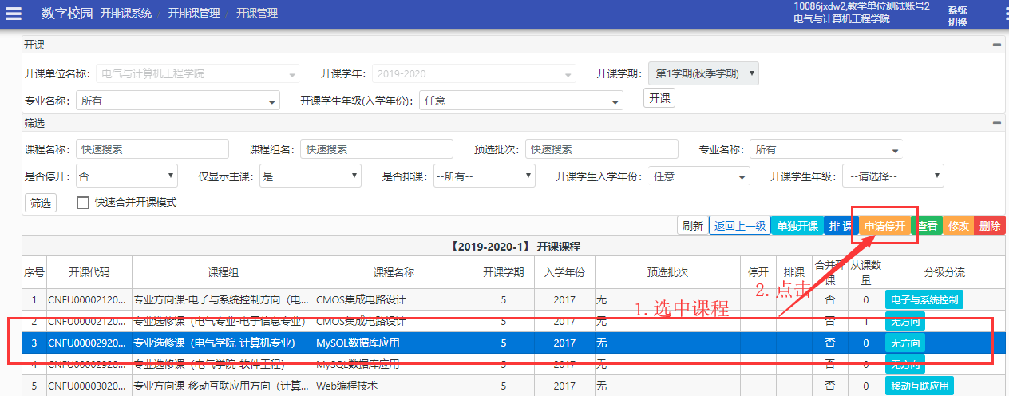
停开课程入口
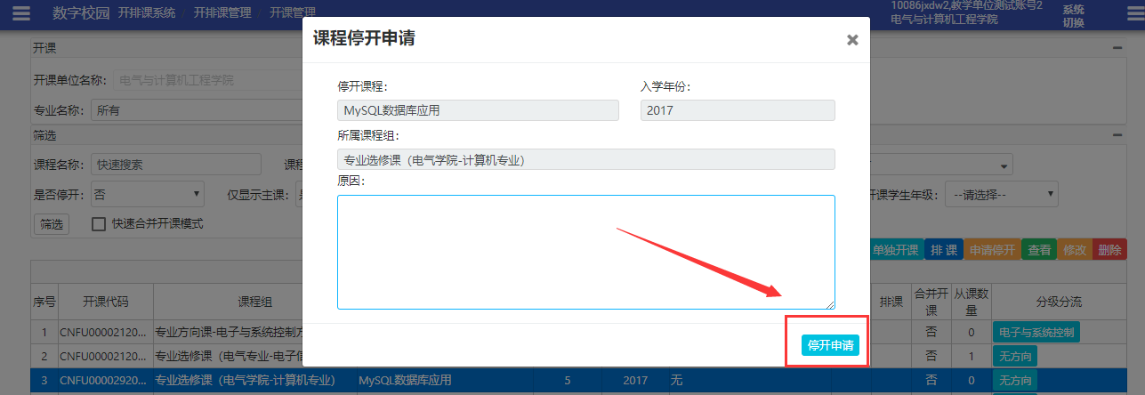
提交停开申请

2.2.4 恢复开课
已经停开的课程，如果需要重新开课，可以进行恢复开课操作。
操作界面：开排课系统---》开排课管理---》开课管理
筛选条件（是否停开）设置为“是”，点击“筛选”，在列表中选择停开的课程，点击“恢复开课”，教务审核通过后，恢复生效。
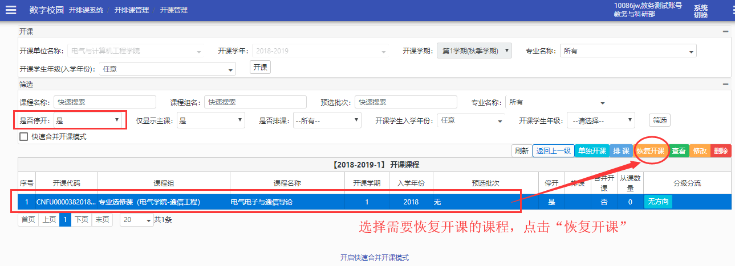

3、排课

3.1 排课介绍
对已开的课程创建教学班，安排授课教师、授课时间、场地、设置面向对象等。
操作界面：开排课系统---》开排课任务---》点击“开排课”---》点击“排课”
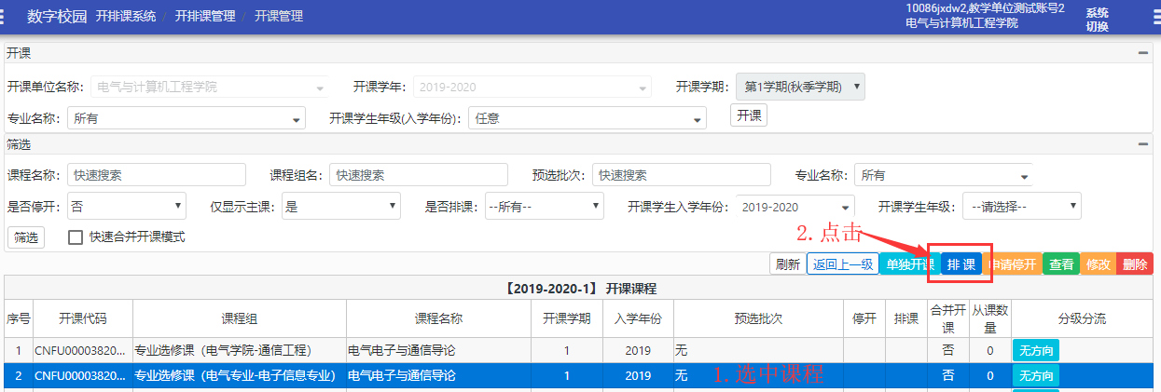

3.2 教学单位排课
（1）添加教学班
进入排课后，点击“添加教学班”，录入教学班信息后，点击右下角按钮；添加完成后关闭弹框，点击“刷新”按钮。
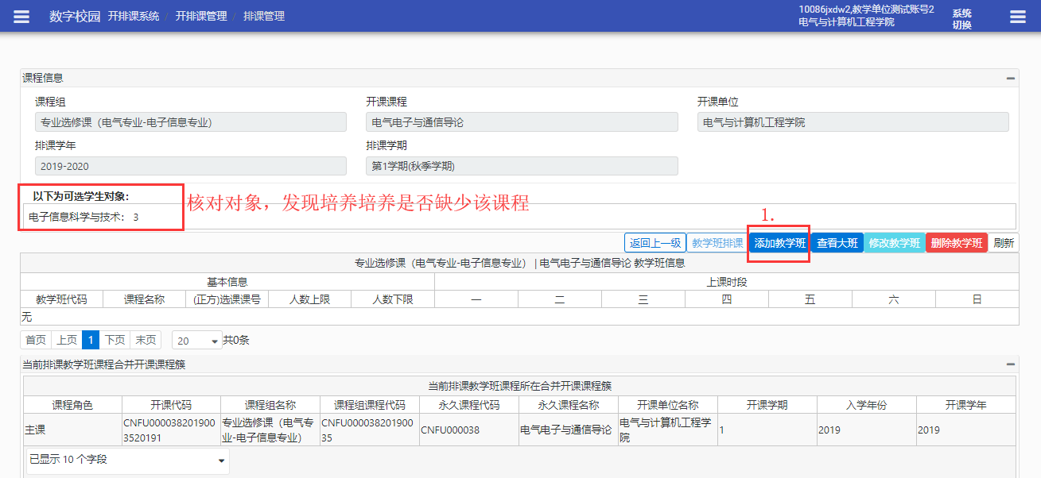
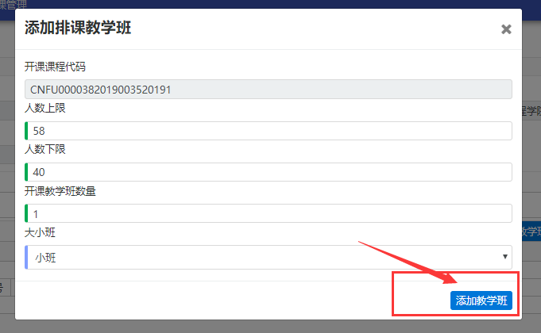
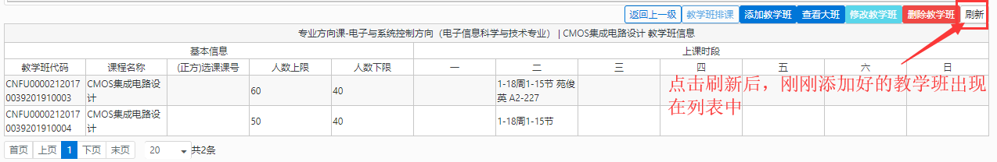
特别说明：大班套小班
如果需要排电气学院某门课的实验课时，需要使用大班套小班的方式来实现，操作步骤：添加教学班（大班）、教学班（小班）→将小班添加到大班中
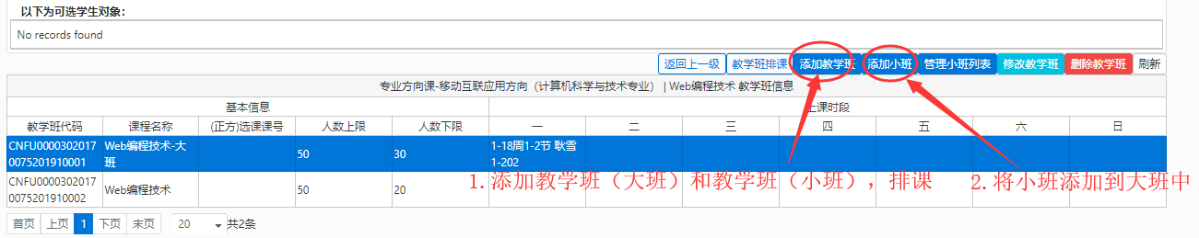

（2）教学班排课
选中教学班，安排教学班的课程时间、节次、教师、场地等信息
操作步骤：选中添加好的教学班→点击“教学班排课”→在“上课安排管理”页面依次选择上课日、起始周、起始节、排教师、排教室、排教室类型→添加完排课信息后，点击右下角的“添加排课”。（）
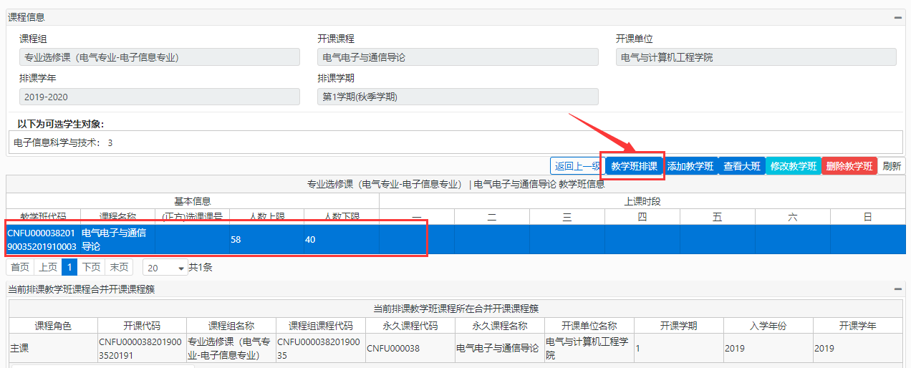

依次添加上课日、起止周、起止节、排教师、排教室。
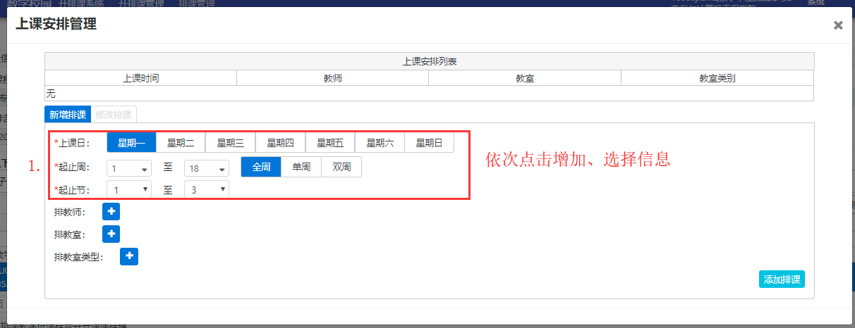

排教师，可以多选，查询出教师后（若没有查出请按照教务处要求发教师信息到邮箱），选中教师，点击“添加教师”（如下）
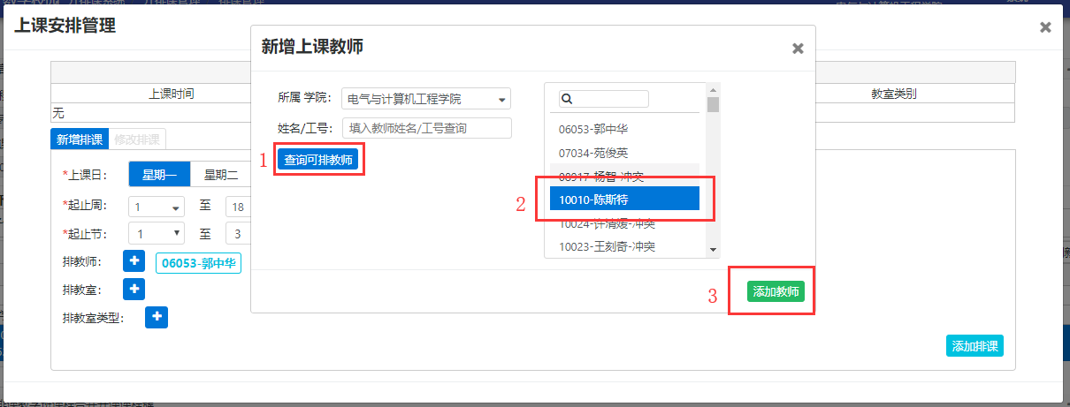

排课信息录入完成后，确定无误，请点击右下角“添加排课”
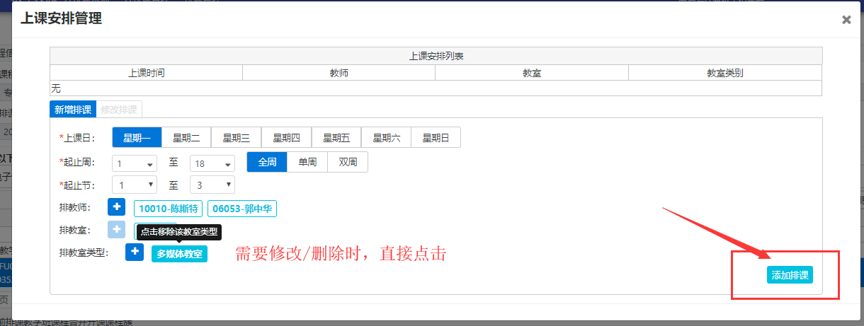

（3）设置面向对象
设置面向对象的目的是为了限定该教学班的选课对象，明确该教学班只能给谁选。
新系统的设置面向对象功能只能在课程原有的范围内设置面向对象：例如：18经济学、金融学两个专业的宏观经济学合并开课了，在不另设课程的面向范围时，课程的面向对象默认为：17经济学、17金融学、18经济学、18金融学。
如果把这门课程某个教学班的面向对象设置为：17经济学，则该教学班只有17经济学的学生可以选课，17金融学、18经济学、18金融学的学生无法选课。
如果把这门课程的某个教学班设置为：18工商管理，因该课程原有的面向对象范围没有18工商管理，所以这门课程就没有学生可以选课。
操作步骤：选中教学班“设置面向对象”→1.“添加”面向对象的条件→2.设置添加的条件到对应教学班。如果需要修改教学班面向对象，则点击“移除”后，重新添加。
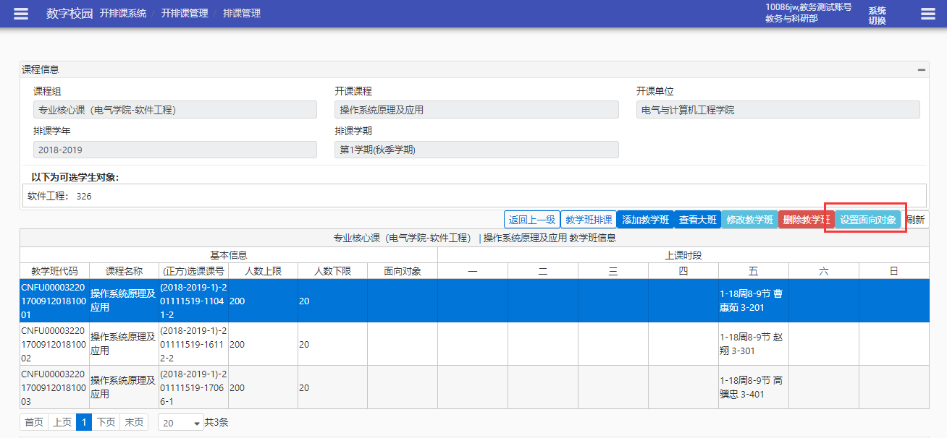

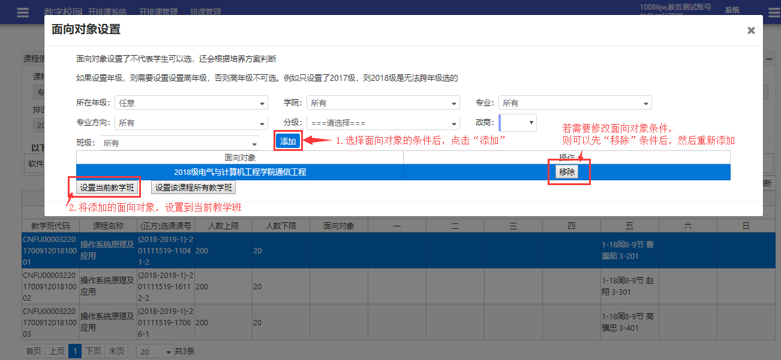

（4）调整排课
对教学班可以进行修改、删除、查看；
对教学班的排课信息可以进行修改、删除等。
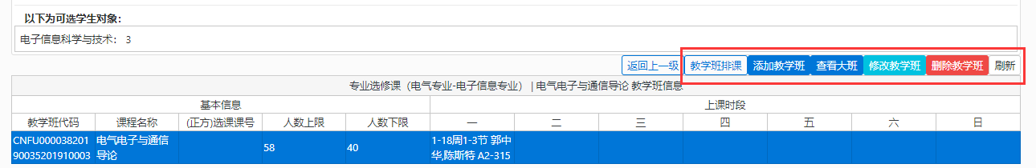

*特别提醒：删除已排课的教学班，需要先删除排课信息：点击“教学班排课”，选中排课信息，点击右下方的“删除排课”。
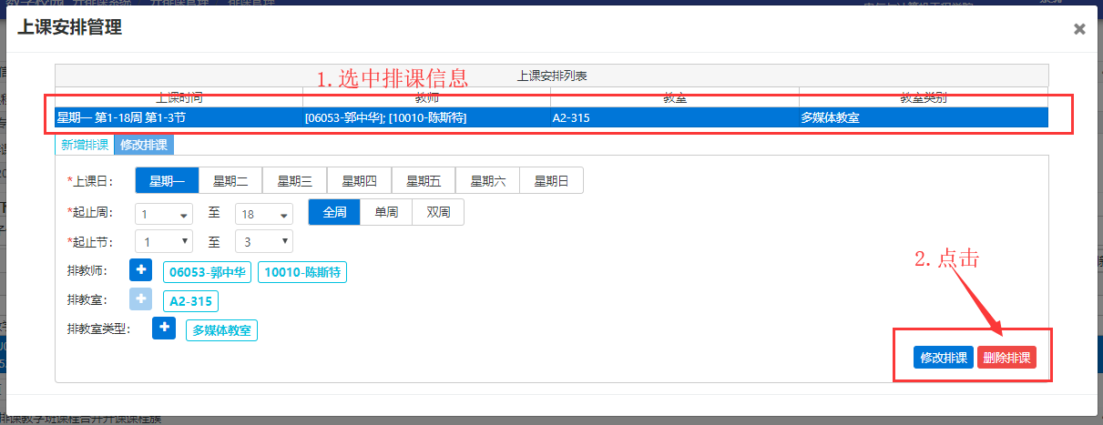

4、开排课统计
教务和开课单位可以对“开课”和“排课”信息进行统计。
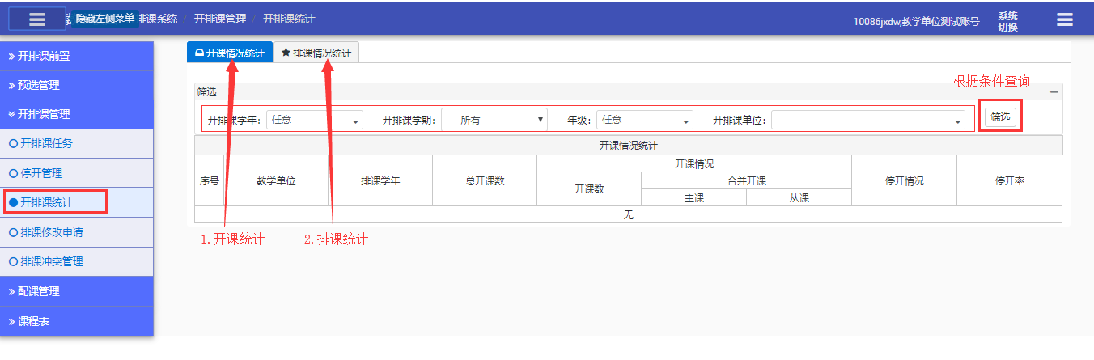
选择查询条件（开排课学年/开排课学期/年级/开排课单位）后，点击“筛选”。
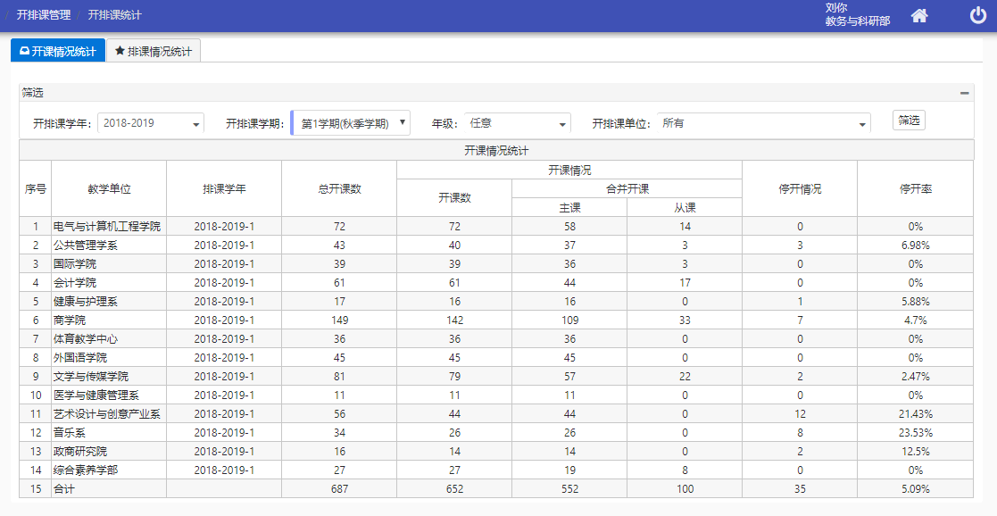

5、课程表
教学单位可以查看院系的排课结果，导出排课结果（excel表格），对排课进行修改
操作界面：开排课系统---》课程表
